EVIDENCIA EVALUATIVA 1
Sistema de Cotización Automátizada y Generación de Presupuestos (EdificaNova)
Práctica Profesionalizante — Comisión B.1 — evolución del Proyecto Integrador del cuatrimestre anterior.

1. Documento de requerimientos

Pain points de base (heredados del Proyecto Integrador)
ID | Pain point detectado
PP1 | Demora en la respuesta al cliente por cálculo manual de presupuestos.
PP2 | Riesgo de error humano en el cálculo de márgenes.
PP3 | Pérdida de conversión frente a la competencia por falta de agilidad.
PP4 | Falta de transparencia comercial (costos ocultos para el cliente).

Requerimientos funcionales
ID | Requerimiento | Pain point
RF01 | El sistema debe permitir ingresar variables del cliente (m², tipología, ubicación) para generar un presupuesto. | PP1
RF02 | El motor de cálculo debe aplicar automáticamente multiplicadores de costo, logística y tipología constructiva. | PP2
RF03 | El sistema debe mostrar el desglose de costos (estructura, logística, márgenes) antes de confirmar el presupuesto. | PP4
RF04 | El sistema debe exportar el presupuesto final en PDF con plantilla corporativa. | PP1, PP3
RF05 | El sistema debe guardar cada cotización generada para seguimiento comercial posterior. | PP3

Requerimientos no funcionales
ID | Requerimiento | Pain point
RNF01 | El tiempo de generación de un presupuesto no debe superar los 2 minutos desde el ingreso de datos. | PP1, PP3
RNF02 | La interfaz debe ser utilizable por personal comercial sin conocimientos técnicos. | PP1
RNF03 | El cálculo debe ser reproducible: mismos inputs → mismo output, sin intervención manual. | PP2
RNF04 | El sistema debe correr en un entorno accesible (web, sin instalación local). | PP3

Requerimientos de datos
ID | Requerimiento | Pain point
RD01 | Tabla de multiplicadores por tipología constructiva y zona logística, versionada y editable. | PP2
RD02 | Registro histórico de cotizaciones (fecha, cliente, variables, resultado) para trazabilidad. | PP3
RD03 | Dataset de llamadas comerciales limpio y normalizado, como insumo para detectar patrones de demora. | PP1

2. Diagrama de arquitectura
Boceto de componentes, flujo de datos e integraciones del sistema:
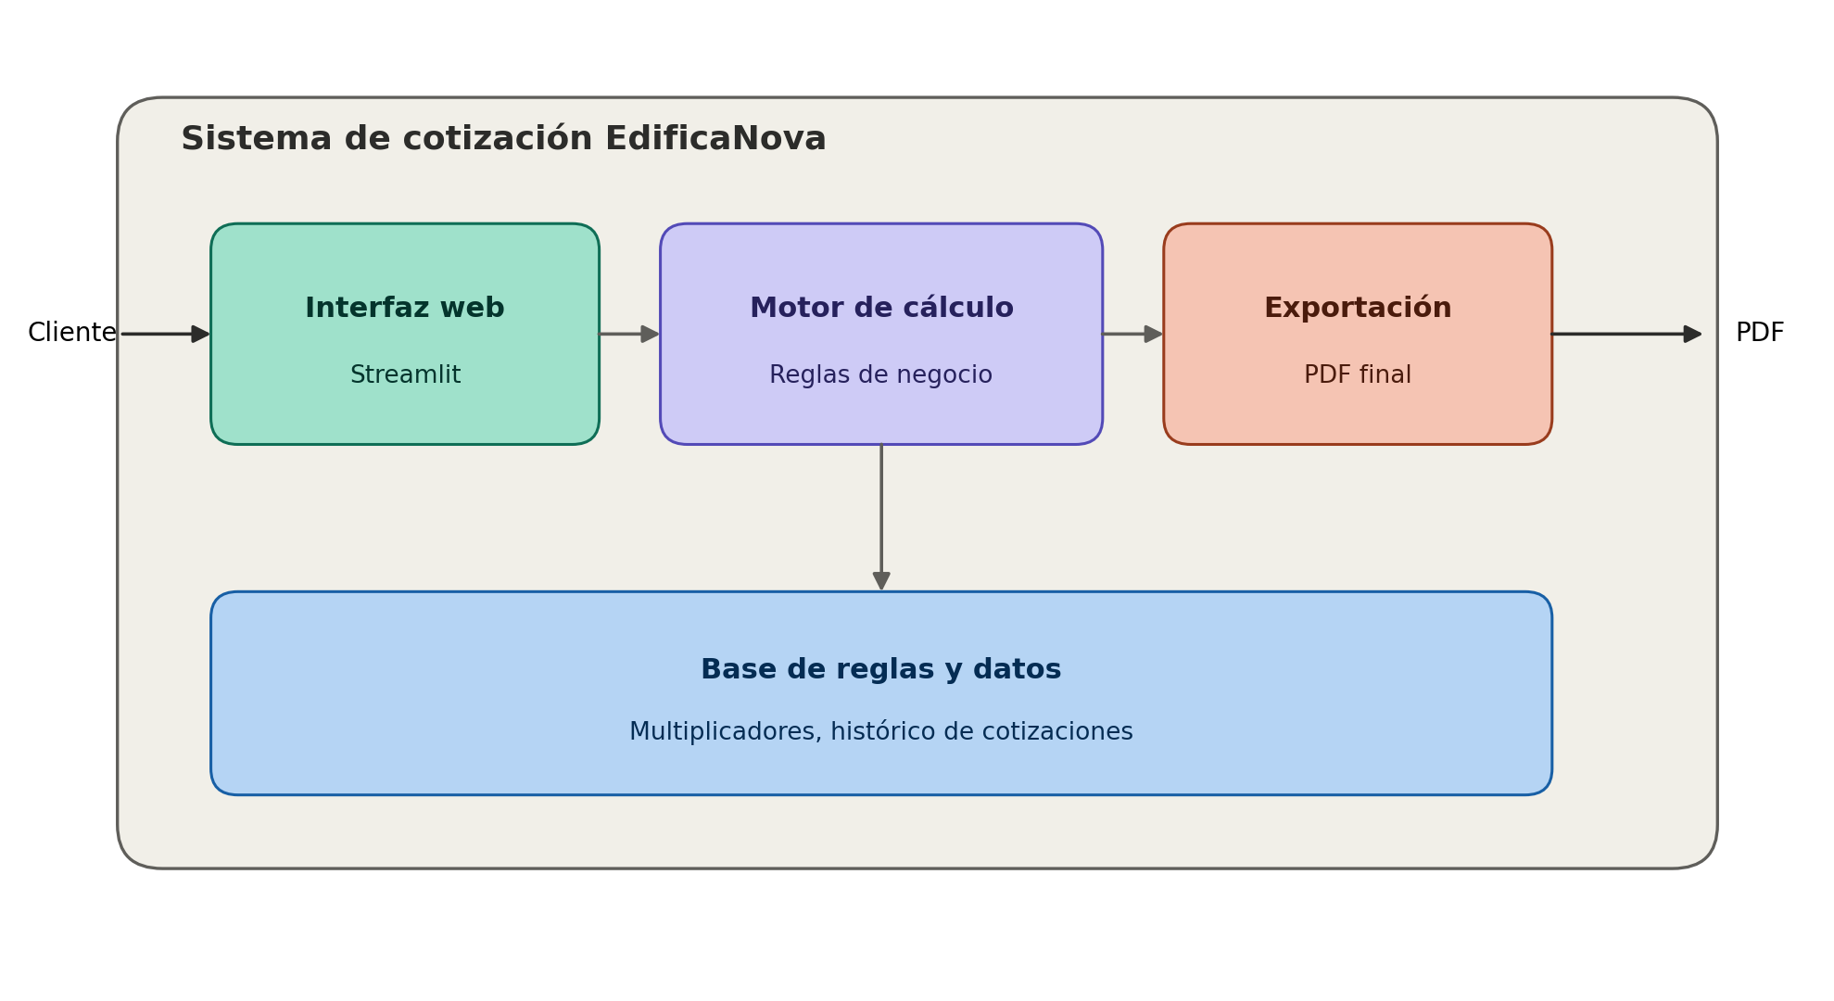
Flujo: el cliente ingresa datos en la interfaz web (Streamlit) → el motor de cálculo aplica las reglas de negocio consultando la base de multiplicadores e histórico → el resultado se exporta como PDF final.

3. Justificación breve
Streamlit para la interfaz: Se eligió por permitir una interfaz funcional en Python puro, sin necesidad de un desarrollo frontend separado, priorizando velocidad de entrega sobre personalización visual. Se descartó un frontend en React/HTML por el tiempo que insumiría dado el alcance del cuatrimestre.
Motor de reglas embebido (no ML) para el cálculo: Se decidió modelar el cálculo como reglas y multiplicadores explícitos en vez de un modelo predictivo, porque los datos históricos disponibles todavía no alcanzan para entrenar un modelo confiable. Se dejó planteado como evolución futura del sistema.
FPDF para exportación: Se eligió por ser liviana e integrable directamente en el motor Python, descartando herramientas externas de generación de documentos que hubieran agregado una dependencia de infraestructura innecesaria para un MVP.
Base de multiplicadores editable (no hardcodeada): Se decidió versionarla aparte del código para que el equipo comercial pueda ajustar precios sin depender de un redeploy, priorizando mantenibilidad sobre simplicidad de implementación inicial.

